福州市公安局交通管理支队铁骑装备采购项目

采购需求
单位：元
序号 | 产品名称 | 数量 | 单位 | 单价 | 小计金额
1 | 夏季骑行服 | 1256 | 套
2 | 冬季骑行服 | 1256 | 套
3 | 半盔 | 250 | 顶
4 | 骑行便帽 | 1256 | 顶
5 | 骑行腰带 | 1256 | 套
合计

产品技术参数
序号 | 品名 | 技术要求
1 | 骑行服夏款上衣、裤子 | 1、骑行夏装（上衣）  （1）★理化性能符合 GB/T24278-2019《摩托车手防护服装》要求；  （2）上衣主面料：荧光黄色透气网眼涤纶；  （3）上衣主辅料：黑色网眼尼龙；  （4）其他辅料：袖口、领口、下摆等位置，面积较小的织物，应与面料相适应，并具备一定强度和舒适性；  （5）上衣反光条：具备逆反射功能的高可视警示性反光条。服装的前胸、后背、袖口位置缝制银色反光条；  （6）上衣双侧肩部放置肩绊，肩绊尺寸为 14cm x 4.8cm，用来安装警用肩章；  （7）胸贴、背贴印有“福州铁骑”字样；  （8）上衣双侧腰部和袖口做松紧可调节设计，下摆和袖口处用魔术贴固定；  （9）产品不含甲醛、无芳香胺染料、无异味。  （10）★断裂强力：方向1≥1100N；方向2≥1500N；  （11）★耐磨性能：≥10万次；  （12）★耐磨擦色牢度：干摩≥4级；湿摩≥4级；  （13）★接缝强力：≥400N;  （14）★起毛起球：≥4级；  2、骑行夏装（裤子）  （1）★理化性能符合 GB/T24278-2019《摩托车手防护服装》要求；  （2）裤子主面料：使用弹力耐磨面料；  （3）裤子护具：裤子的膝部、胯部需安置护具；  （4）裤子的版型：小脚口马裤样式。  （5）产品不含甲醛、无芳香胺染料、无异味；  （6）★耐磨擦色牢度：干摩≥4级；湿摩≥4级；  （7）★断裂强力：方向1≥700N；方向2≥1500N；  （8）★PH值6.0-8.0；  （9）★起毛起球：≥4级；  （10）★后裆缝接缝强力：≥380N;  3、★洗涤后尺寸变化率：领大：≥-2.0%；胸围：≥-2.0%；衣长：≥-2.0%；  腰围：≥-2.0%；裤长：≥-2.0%  4、★反光材料级别：≥3级  5、★合身性与人体工效学：符合GB/T 24278-2019《摩托车手防护服装》附录E规定的穿着测试要求。  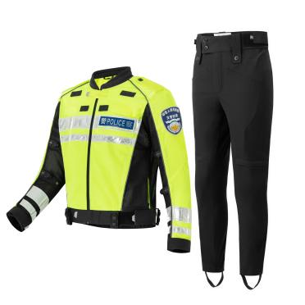
2 | 骑行服冬款上衣、裤子 | 1. 骑行冬装（上衣）  （1）★理化性能符合 GB/T24278-2019《摩托车手防护服装》要求；  （2）上衣主面料：荧光黄色牛津布；  （3）上衣主辅料：黑色牛津布；  （4）其他辅料：袖口、领口、下摆等位置，面积较小的织物，应与面料相适应，并具备一定强度和舒适性；  （5）上衣反光条：具备逆反射功能的高可视警示性反光条。服装的前胸、后背、袖口、位置缝制银色反光条；  （6）上衣双侧肩部放置肩绊，肩绊尺寸为 14cm x 4.8cm，用来安装警用肩章；  （7）胸贴、背贴印有“福州铁骑”字样；  （8）产品不含甲醛、无芳香胺染料、无异味。  （9）耐光色牢度：≥3级  （10）撕破强力：经向≥190N，纬向≥180N；  （11）PH值6.0-8.0；  （12）★断裂强力：方向1≥2200N，方向2≥2000N；  （13）★主面料耐磨性：耐磨性≥100000次；  （14）★起毛起球：≥4级；  （15）★耐磨擦色牢度：干摩≥4级，湿摩≥4级  （16）★接缝强力（N）：袖窿缝≥450，过肩缝≥470；  2、骑行冬装（裤子）；  （1）裤子主面料：使用弹力耐磨面料；  （2）裤子的版型：小脚口马裤样式。  （3）产品不含甲醛、无芳香胺染料、无异味；  （4）★理化性能符合 GB/T24278-2019《摩托车手防护服装》要求；  （5）耐磨擦色牢度：干摩≥4级，湿摩≥4级；  （6）PH值6.0-8.0；  （7）★断裂强力：方向1≥800N，方向2≥780N  （8）★起毛起球：≥4级；  （9）★裤后裆缝接缝强力：≥480N；  3、★洗涤后尺寸变化率：领大：≥-2.0%；胸围：≥-2.0%；衣长：≥-2.0%；腰围：≥-2.0%；裤长：≥-2.0%  4、★反光材料级别：≥3级  5、★合身性与人体工效学：符合GB/T 24278-2019《摩托车手防护服装》附录E规定的穿着测试要求。  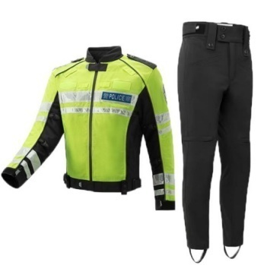
3 | 警用骑行夏头盔  （半盔） | ★符合《GB811-2022 摩托车、电动自行车乘员头盔》A类头盔要求；主要适用在夏、春秋季摩托车骑行场景使用。  头盔类型：A2类型头盔，插口式系紧装置。  产品特点：（1）头盔壳体采用ABS材料，具有抗高冲击，抗穿透性。  （2）UV喷漆，光泽耐磨。  （3）缓冲层采用高密度泡沫。  （4）可拆洗内衬，方便佩戴着随时拆卸清洗。  （5）内部结构构造合理，干燥抗菌防臭吸汗。  （6）降噪通风口，透气并尽可能降低风声。  （7）安全查扣，能保证在飞速行驶中受到撞击后不松开。  材质：ABS 709工程塑料  - 头盔外壳材料：抗冲击优质ABS注塑成型；  （2）面罩、护目镜：2MM防划伤聚碳酸酯材料注塑成型；护目镜防UV；  （3）吸收碰撞层：高密度EPS；  （4） 佩戴系统：双层22MM宽尼龙下巴颏带，快速释放插扣，10MM涤棉帽顶；佩戴后施加2KN拉伸，插扣无断裂或松脱，并可继续使用；  （5）★质量：≤1.35kg ；  （6）★视野：左、右水平视野＞105°，上视野＞7°，下视野＞45°；  （7）★护目镜可见光透过率：≥91%，雾度≤7.0% ；  （8）★刚度：在630N的作用下，沿试验轴的形变量与初始载荷30N的形变量相差≤22mm，卸载恢复载荷为30N时，所测得的形变量与初始载荷30N的形变量相差≤4mm ；  （9）★吸收碰撞能量：头盔应符合下列要求  加速度峰值≤300g、加速度超过150g的作用时间≤4ms、试验完成后，壳体无明显的碎片脱落（容易脱落的部件除外）。  （10）★耐穿透：钢锥不应穿透头盔与头型产生接触。  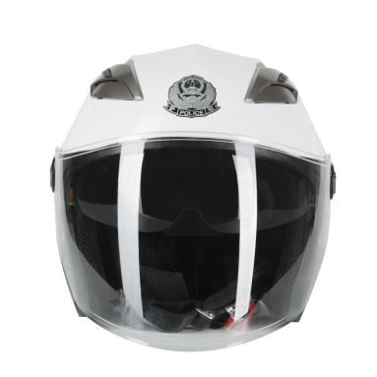
4 | 多功能腰带 | - 黑色软质，尼龙编织，可调节长度，锁扣可左右调节、锁定腰带。  - 甲醛含量：未检出  - PH值：6.0-8.0  - 耐水色牢度：变色：≥4级，沾色：聚酯纤维布：≥4级，棉布：≥4级  - 耐酸汗渍色牢度：变色：≥4级，沾色：聚酯纤维布：≥4级，棉布：≥4级  - 耐碱汗渍色牢度：变色：≥4级，沾色：聚酯纤维布：≥4级，棉布：≥4级  - 耐干摩擦色牢度：沾色：≥4级  - 耐湿摩擦色牢度：沾色：≥4级  - 耐光色牢度：≥4级  - 起球：≥4级  - 带扣与带体结合力：≥1100N  - 带体断裂力：≥6000N  - 插扣结合力：≥700N  - 可分解致癌芳香胺染料：未检出  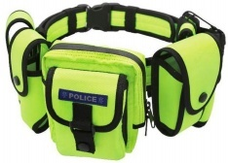
5 | 铁骑警便帽 | 1.帽子主面料：采用藏青色防水高透气面料。帽型为棒球帽式外观，贴合头部，轻便易折叠，无痕面料，高耐磨、高透气性，反光条包围，美观大方。  2.帽墙镶拼尼龙网眼布起到透气效果。  3.帽口条为吸汗棉布包裹，能起到吸汗作用。  4.帽墙下侧缝制星点尼龙反光织带。反光织带中央缝制银色反光布上丝印LOGO字体。反光效果增加夜间安全。  5.帽子正中使用银灰色刺绣警徽。  6.帽子后方有可调节头围尺寸的调节扣。  7.甲醛含量：未检出  8.纤维含量：聚酯纤维:80%-85%,粘纤：15%-20%（含胶、黏合衬除外）  9.PH值：6.0-7.0  10.耐水色牢度：变色：≥4级，沾色：聚酯纤维布：≥4级，粘纤布：≥4级  11.耐酸汗渍色牢度：变色：≥4级，沾色：聚酯纤维布：≥4级，粘纤布：≥4级  12.耐碱汗渍色牢度：变色：≥4级，沾色：聚酯纤维布：≥4级，粘纤布：≥4级  13.耐干摩擦色牢度：沾色：≥4级  14.耐湿摩擦色牢度：沾色：≥2级  15.耐光色牢度：≥6级  16.起球：≥4级  17.耐皂洗色牢度：变色：≥4级，沾色：聚酯纤维布：≥4级，粘纤布：≥4级  18.透气性：透气率：≥100mm/s  